（幼兒園組）
附件5
臺北市103年度國小暨幼兒園性別平等教育宣導月融入課程教學活動設計比賽教學活動設計
園 名 | 臺北市私立靜心國民中小學附設幼兒園 |  |  |  | 編 號
單元名稱 | 聽懂你‧表達我‧有愛相連 | 教學者、設計者 |  |  | 劉奕局.吳紫琳
教學時間 | 兩週 | 適用年齡 |  |  | 3~4歲
活動名稱 | 【活動一】身體紅綠燈  【活動二】禮貌小達人  【活動三】有你/妳真好
設計理念 | 期望透過多元有趣的活動，帶領著幼兒認識自己的身體及學習表達自己感覺，兩性彼此間相互尊重、愛護的情操，對身體的自主權與隱私權，能學習危機處理的方法與能力，成為懂得尊重，具有判斷是非的人。
教學目標 | - 認識身體部位的功用以及保護自己的方法。  - 增進對日常生活中性別平等的覺察能力。  - 養成表達自己、尊重他人的好習慣。  - 培養生活中應有的禮貌行為。
教學內容 |  |  |  | 教學資源 |  | 評量
【活動一】身體紅綠燈  一、引起動機  1.兒歌：五官歌  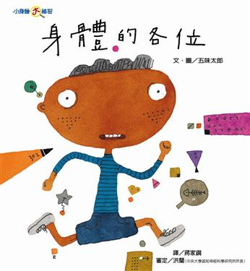  2.繪本：身體的各位  故事大綱：繪本裡的小男孩從  發現口袋裡的糖果開始，從中  牽扯到從手指、腳、身體、嘴  巴等等的部位運作，藉此讓孩  子了解我們的身體，其實是有  一個十分複雜的系統在運作的。  二、發展活動  1.我奇妙的身體  於白板上畫出人型，並找出身體部位的名稱，讓幼  兒將身體部位與名稱連在一起，並分享身體部位活  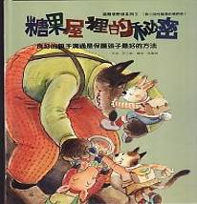  動情形。  2.糖果屋裡的秘密  藉由電子繪本故事『糖果屋的秘  密』，知道身體哪些部位是不能讓  人觸碰的，對於陌生人想要觸碰  身體時，會有什麼反應。  三、綜合活動  1.戲劇扮演：小心陌生人  請幼兒扮演爸爸、小孩、警察、壞人，練習如何應  對陌生人的各種請求和保護自己的辦法。  2.身體紅綠燈  依照身體部位圖片，請幼兒上臺發表陌生人可以或  不可以碰觸的部位？  3.學習單：我會保護自己  讓孩子分辨哪些部位是陌生人不可觸碰的地方，用  蠟筆圈起來。  四、延伸活動  多媒體影片：巧虎保護自己五守則  (影片內容~在各種地方遇到陌生人的聰明應對)  【活動二】禮貌小達人  一、引起動機  繪本：對不起  故事大綱：引導幼兒在各種不同  的情況下，傷害到他人的身體、  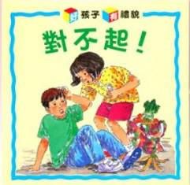  物品或是感情時，請記得說聲「對不起」，以了解他的感受。  二、發展活動  團體討論  1.尼美把沙堡壓壞了，男孩感受是什麼？怎麼辦？  2.卡麗後退踩到金的腳，金的感受是什麼？怎麼辦？  3.哥哥與弟弟約好要去看表演，可是哥哥遲到了，弟  弟的感受是什麼？怎麼辦？  ◎透過故事，讓幼兒發表心得，分享自己的感受。  三、綜合活動  1.玩具總動員  在玩具分享日時，請幼兒從家中帶1樣玩具來，進  行分享，從過程中學習禮讓尊重與溝通。  2.我是好寶寶  老師先出題目，如：「不隨便亂動別人的東西」「別  人說話，我會注意傾聽不插嘴」「踩到別人的腳，會  說對不起」…，請幼兒進行角色扮演活動。  四、延伸活動  禮貌小達人：實際落實於生活環境中。  【活動三】有你/妳真好  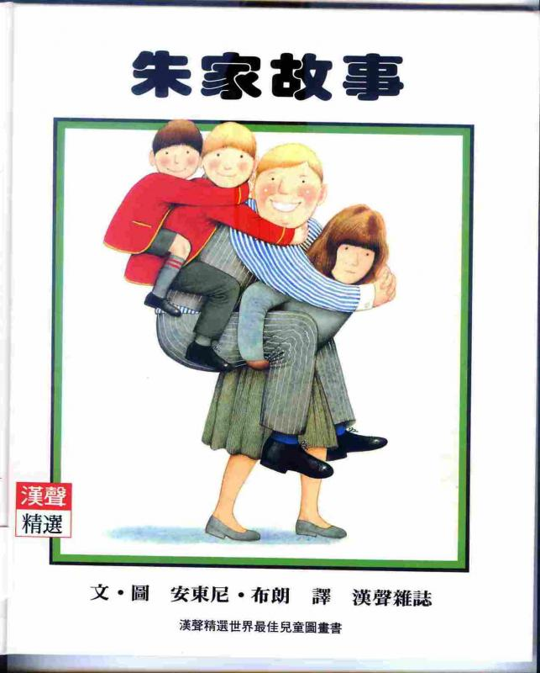  一、引起動機  1.電子繪本：朱家故事  故事大綱：故事裡的媽媽一手  挑起家中所有的家事，家人卻  完全沒有幫忙，最後朱媽媽受  不了的離開家。  二、發展活動  1.家事分工比一比  請幼兒上臺發表自己在家常看到爸媽在做什麼事  情，將結果統計下來。  2.男生的工作？女生的工作？  用投影片呈現常見的家事工作，哪些工作是男生、  女生、孩子可以做的事情？  三、綜合活動  1.戲劇扮演：我的朱家故事  由幼兒上臺演出所聽到的朱家故事。  2.我是小紳士小淑女  紀錄寶貝在家裡協助做家事的情形，以及能否獨立自  主，自己會的事情自己做，並上臺分享。  3.小紳士小淑女選拔  由幼兒們互相提名「誰最常幫助同學的小朋友﹖」、  「誰最有禮貌的小朋友﹖」、「誰會幫忙收拾玩具的小朋友﹖」等等，教師將得票最多的幼兒當選為小紳士小淑女，做為同儕間學習的楷模。  四、延伸活動  戲劇扮演：男生女生換一下 |  |  |  | 音樂CD、收錄音機  繪本「身體的各位」  白板、白板筆  、身體海報  電腦、單槍  扮演道具  男女生身體  海報、圈圈/叉叉標示棒  學習單、蠟筆  繪本「對不起」  幼兒自備玩  具  扮演道具  電腦、單槍  繪本「朱家  事」  白板筆、白板  電腦、PPT簡報、單槍  烹飪玩具、掃把、抹布、圍  裙、襯衫  學習單  小紳士小淑女背帶 |  | 能專心聆聽故事  能找出正確的身體部位名稱  能積極參與活動  能思考並陳述  能說出自己的看法  能用蠟筆圈出陌生人不可觸碰的部位  能專心欣賞影片  能專心聆聽故事  能簡單發表自己的感受  能享受活動過程  能積極參與活動  能表現於生活中  能專心聆聽故事  能參與討論  能透過投影片說出自己的看法  能享受活動過程  能積極參與活動
附件6 （幼兒園組）
臺北市103年度國小暨幼兒園性別平等教育宣導月融入課程教學活動設計比賽
佐證資料：教學過程照片
【活動一】身體紅綠燈
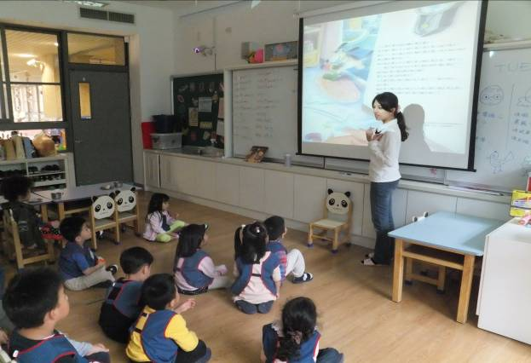 |  |  | 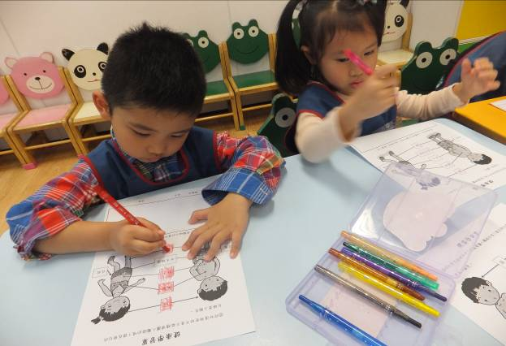
運用電子繪本說故事「糖果屋裡的秘密」。 |  |  | 學習單~~哪些是陌生人不能碰觸的部位，並用色鉛筆塗上顏色。
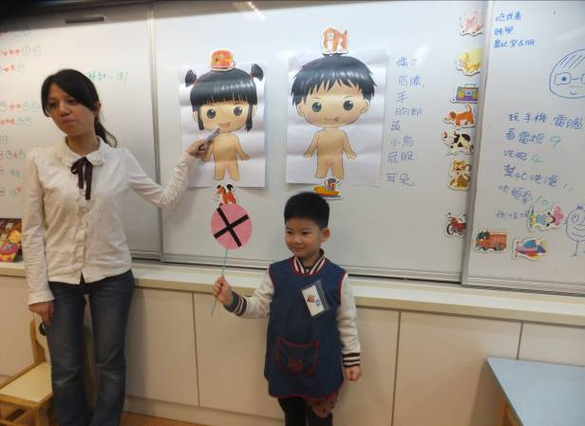 |  |  | 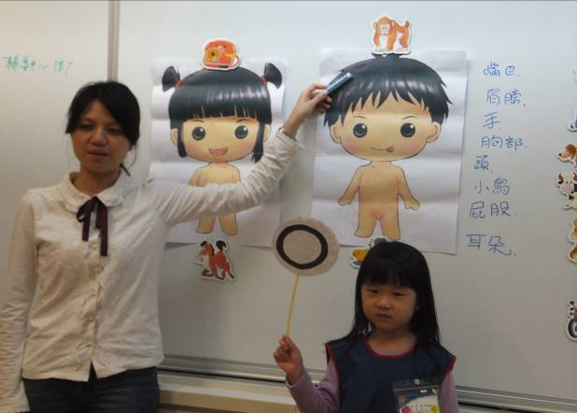
「這是陌生人，可以碰觸的部位嗎﹖」 |  |  | 「這是陌生人，可以碰觸的部位嗎﹖」
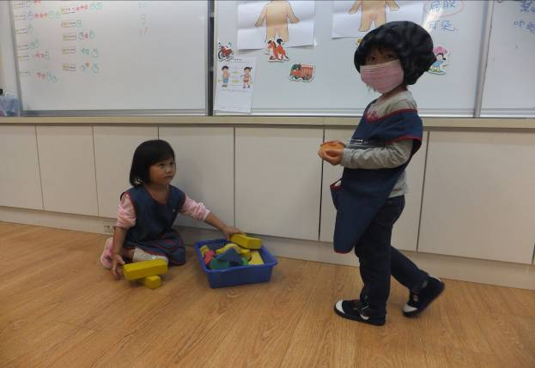  戲劇扮演 |  |  | 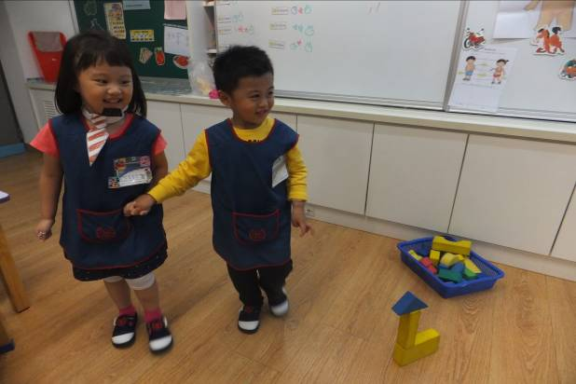
「遇到陌生人要求觸摸身體時該怎麼  辦？」 |  |  | 「要大聲呼救，趕快去找爸爸媽媽幫忙，  不要獨自答應陌生人的請求。」

【活動二】禮貌小達人
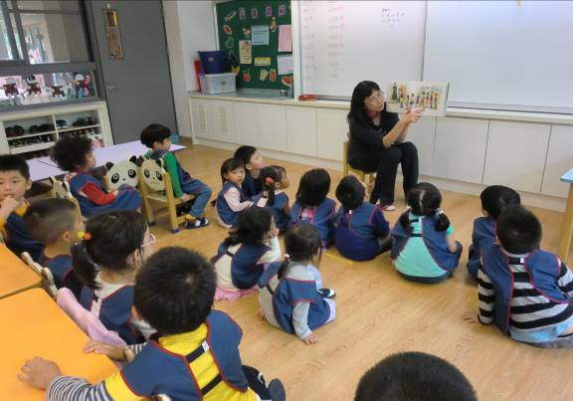 | 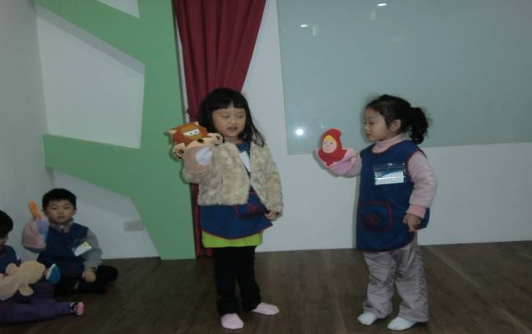
與幼兒分享繪本「對不起」。 | 幼兒藉由手偶，學習自我保護自己。
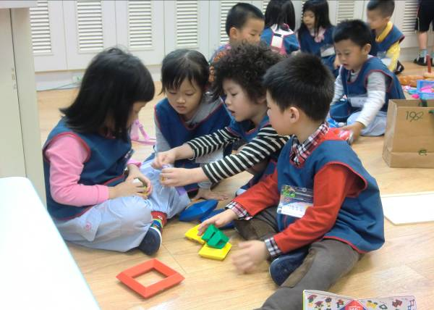  玩具分享享 | 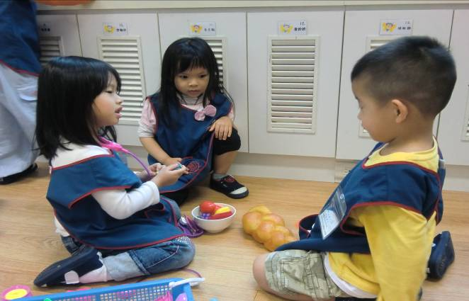
幼兒學習表達自己的意見。 | 幼兒學習互相溝通協調。
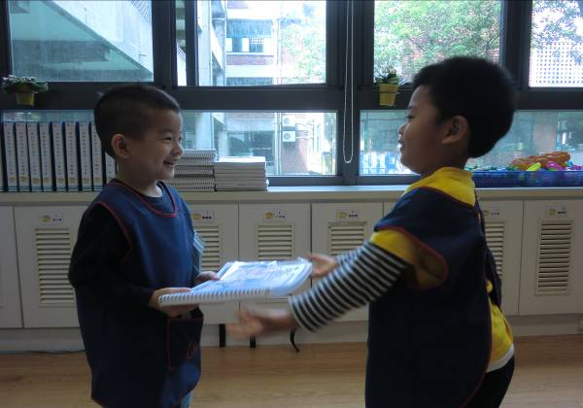 | 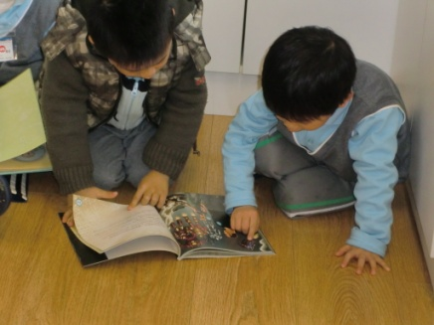
幼兒彼此間學習尊重~~禮儀。 | 幼兒彼此間學習尊重~~傾聽。

【活動三】有你/妳真好
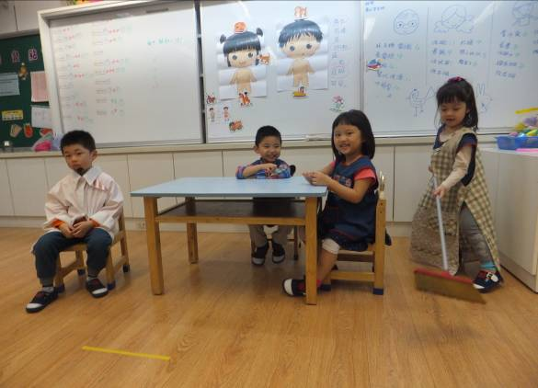  角色扮演 | 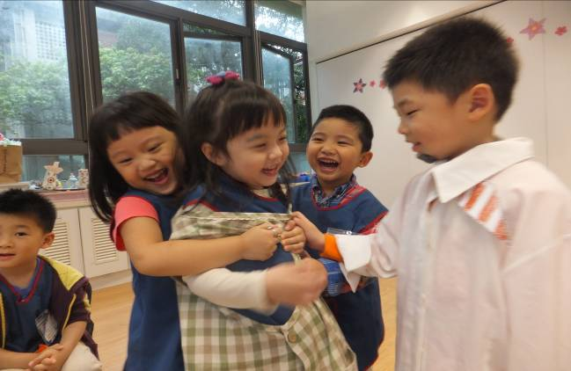
繪本「朱家故事」，家人顧著看電視，只有媽媽一個人在打掃。 | 「朱家故事」，全家人願意一起幫忙做家事，媽媽終於願意回家，大家都好開心！
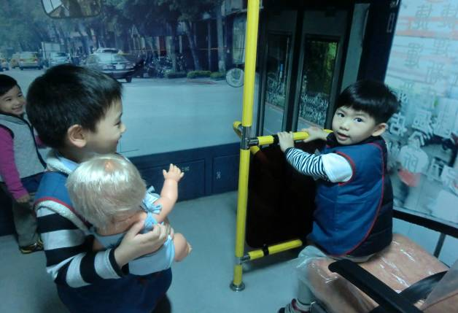 | 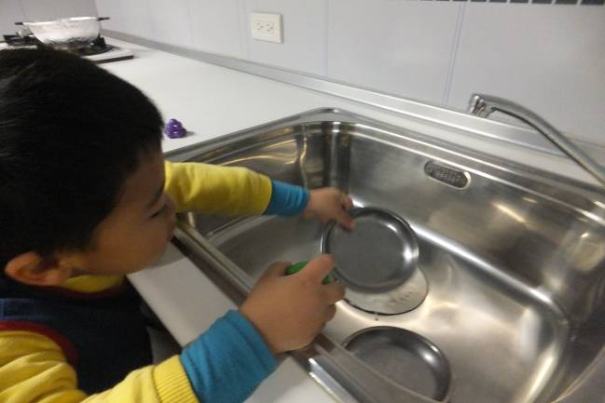
安全體驗教室－行的安全（博愛座禮讓老弱婦孺）。 | 安全體驗教室－居家安全（用完餐點，我會幫忙收拾）。
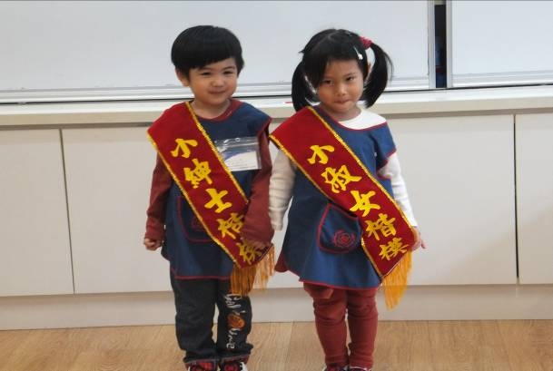 | 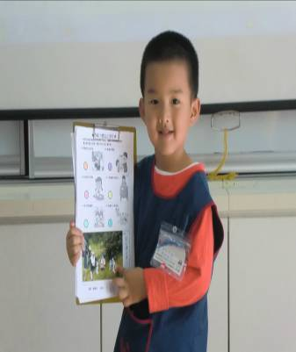  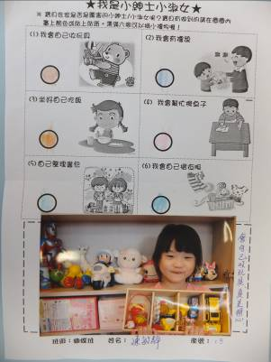
小紳士小淑女選拔。 | 親師生共同學習單。

附件7
臺北市103年度國小暨幼兒園性別平等教育宣導月融入課程教學活動設計比賽教學省思
由於現今社會少子化的趨勢，許多的家庭都只有一個寶貝孩子，在父母的寵愛及與同年齡層互動機會變少之下，往往進入幼兒園後，因為不懂得如何尊重他人，而與同儕產生摩擦，造成幼兒人際互動的困擾，因此幼兒學習尊重他人是非常重要的一環。這次配合園內主題「動動樂」幼兒除了認識自己的身體各部位名稱、功能及清潔衛生外，也讓幼兒在兩性平等中，能夠懂得保護自己，學習尊重他人，表達自己的需求。
【活動一：身體紅綠燈】
小班的幼兒對於身體各部位已有初步認識，尤其是最常使用的五官和手腳，孩子能很清楚地說出部位的名稱，也能描述和表演部位肢體如何活動。對於一些比較少用的部位名稱比較陌生，如：下巴、膝蓋、手肘。在繪本『糖果屋裡的秘密』中，大野狼做了動作包含摸臉、摸摸頭、磨蹭腿、親臉頰、摸肩膀、屁股、腳等，其實幾乎包含所有的身體部位，所以在討論身體哪些地方不能被陌生人碰觸，幼兒們的回答是──從頭到腳都不能碰！
對於陌生人該如何應對的確是個難以解釋的題目，即擔心幼兒防衛過度失去禮貌，又擔心幼兒太沒警戒心被騙。因此在說陌生人的部分，更需要的是具體的情境，例如陌生人以觸碰為條件的想要給些東西，當然是不能答應；但是對於陌生人稱讚自己很有禮貌摸摸頭，就不需要過度反應。
雖然大部分的文宣上說的是不要讓陌生人碰觸『隱私的部分』，觸碰手和頭算是灰色地帶，但是對於陌生人的禮貌，還是建立在口頭上的打招呼、說謝謝等上面，儘量避免肢體上的碰觸，畢竟現在犯罪手法層出不窮實在難以預料。所以當幼兒認為陌生人觸碰到任何地方，都會讓自己感到不舒服，應該尊重孩子的想法，重點應該放在『表達』的部分，能說出自己感到「不舒服」、「不願意」才是更重要的。
在戲劇扮演，讓幼兒練習該如何勇敢地說出自己的感覺，並且知道該找誰協助。雖然一開始的時候，幼兒會停住原地不知道該怎麼辦或是直接跑走，經過幾次的練習之後，才比較能及時反應的跑去找大人，和陌生人表達說「我不要」、「不願意」。
【活動二：禮貌小達人】
此時期的幼兒自我中心強，不會為對方去設想與感受，教師藉由此繪本先讓幼兒融入於故事情境中，以角色扮演方式，實際的感受一下他人的想法，並共同討論思考如何去解決問題。以簡短故事、利用各種不同的情境，請幼兒說出在日常生活裡常常會遇到的問題，讓幼兒學習反省自己的生活習慣、對他人的態度。當傷害到別人的身體、東西，甚至感情時，請記得說聲對不起，也了解他們的感受。
在玩具分享時間中，最容易觀察出幼兒對自己的需求慾望，與同儕彼此互動的情形，如何降低彼此間的摩擦，教師就要隨時觀察隨時輔導，以隨機教學的方式，適時給予幼兒正確的溝通學習機會，讓幼兒在平時的日常生活中慢慢的培養，人與人之間相處遵守的禮儀，能保有自己的空間，不受外力侵犯與干擾。
【活動三：有你/妳真好】
當幼兒發表自己在家裡看到爸媽做事的情形，教師發現有很特別的現象，述說爸爸在看電視、玩手機、玩電腦的佔比較多數，而幼兒眼中的媽媽常常是做家事的大忙人，閒暇的時間大多會去看書，其中也有幼兒由於家境寬裕而難以回答，因為有傭人會協助完成這些事情，這也是當今比較特別的現況。這樣的紀錄結果倒是和『朱家故事』的情景有些相近，所以在聆聽故事時，幼兒們反應很熱烈，他們很清楚媽媽在家裡做了哪些事情，也說他們和故事裡的小吉、小利不一樣，他們會幫忙做家事，像是摺衣服、洗碗、倒垃圾等等。
戲劇表演，藉由扮演方式是很貼近生活的題材，因此幼兒很快就上手，教師只要念旁白，幼兒們就會自己開始念出自己的臺詞，扮演媽媽角色的幼兒，很有架式模仿自己媽媽工作的樣子，還會在家人催促時應對著「快好了啦！不要一直催我啦！」非常有趣呢！
與幼兒們共同討論朱家四個人到底該怎麼做才會和平相處？幼兒們提到需要互相幫忙，也因此在園內的安全體驗教室－居家區域，我們再演了一次改變的朱家故事，爸爸會幫忙媽媽一起做菜，小孩會幫忙把碗放到水槽。在扮演中也覺得一起合作完成這些事情比一個人做更加的有趣。
家事要分工合作，學校也是個大家庭，我們鼓勵幼兒在日常生活中彼此互相幫忙，尤其像獨立完成比較困難的工作─午休的鋪棉被，當兩個人一起做時，就能輕鬆完成；玩具和書籍堆疊起來很重，兩個人兩個人一起分工，就能很快完成；每天班上安排小幫手，協助發餐盤和水果、照顧花圃、擦桌子等等，讓每個孩子都有學習幫忙他人的機會。漸漸建立起一種合作學習風氣，班級也開始推行小紳士/小淑女的活動，由孩子們推選他們覺得哪個同學最常幫助別人？對人最有禮貌？讓孩子當為期一週的楷模，然後再下一週重新推選新的小紳士/小淑女，希望能激勵幼兒們向上成長的動力，並且去注意和關心周遭的同學們，養成一位能傾聽、勇於表達的孩子。

